Негосударственное образовательное учреждение
высшего профессионального образования
«Международный институт бизнес-образования»
Факультет иностранных языков и журналистики
Кафедра журналистики и филологии

Курсовая работа
на тему:
«Жанровые характеристики молодёжных Интернет-изданий»

Студентки 2 курса
заочной формы обучения
Бурняшевой Ксении Викторовны
01 мая 2014 г.
(дата сдачи работы в деканат)

Научный руководитель:
Глевкая Надежда Владимировна
«____»___________________2014 г.
(дата проверки работы)
Содержание
Введение………………………………………………………………………..3
Глава 1. Жанры современной журналистики...................................................6
1.1 Понятие жанра и жанрообразующие факторы……………………...........6
1.2. Типология жанров в науке о журналистике……………………..………8
Глава 2. Характеристика жанров молодёжных Интернет-изданий………..21
2.1 Специфика сетевых средств массовой информации……………………21
2.2 Анализ молодёжных Интернет-изданий………………………………...24
Заключение…………………………………………………………………….30
Список источников…………………………………………………………....32
Приложения……………………………………………………………………33
Введение
Актуальность. С течением времени визуальная и материальная составляющие журналистики сильно преобразовались. Современная российская Интернет-журналистика специфична в двух аспектах: в сравнении с традиционными формами этой профессии и в сравнении российского ее сегмента с Интернет-журналистикой других стран.
В общем случае, на подачу и восприятие информации в Интернете основное влияние оказывают технические особенности ее отображения, то есть получение информации с монитора. Ограниченность монитора – как по размерам, так и по визуальным возможностям – приближает Интернет к телевидению, а возможность произвольного выбора сайта в отличие от ограниченного количества каналов делает Интернет даже более привлекательным инструментом для передачи журналистской (в том числе) информации, чем экран телевизора.
В принципе, значительное техническое сходство Интернета и телевидения могло бы стать для последнего критическим, если бы развитие доступа в глобальную сеть не тормозилось необходимостью прокладки дорогостоящих линий связи. Кроме того, традиционная ориентация Интернета на подачу информации в комбинации “текст+иллюстрация” ориентирована преимущественно на интеллектуальную среду, в то время как телевидение эксплуатирует более примитивный и потому более доступный широким массам визуальный и звуковой ряды.
Текстово-графическая подача информации, с другой стороны, приближает Интернет-журналистику к традиционным бумажным СМИ – причем, в силу широты цветовой гаммы, скорее к глянцевым журналам, а в силу неограниченности объемов подаваемой информации как в абсолютном выражении, так и по глубине структуризации – к таблоидам.
Таким образом, Интернет-СМИ представляет собой (при максимальном использовании технических возможностей Интернета) весьма своеобразный «глянцевый таблоид», демонстрируемый потребителю методами телевизионной журналистики. Такой симбиоз не может не порождать специфические требования к Интернет-журналистике и накладывает весьма серьезные ограничения на формы подачи информации.
В отличие от телевизионного видеоряда, управляемого “с другой стороны” экрана, видеорядом Интернет-СМИ в значительной мере управляет сам пользователь. В силу психологических особенностей человеческого восприятия, наиболее естественным для человека европейской культуры является просмотр информации сверху вниз, что делает непривычной для восприятия горизонтальную прокрутку экрана. Это ограничение, в свою очередь, приводит Интернет-издания к необходимости отказа от традиционной для печатных СМИ колоночной верстки или, как минимум, к сокращению числа колонок. Свои ограничения накладывает и специфика языка разметки текстов HTML, который усложняет верстку текста при наличии достаточно объемных иллюстраций, способных “растянуть” колонки сайта либо «наложиться» друг на друга.
В связи с техническими особенностями, сложно говорить о том, что жанры Интернет-изданий сохранили все характеристики классических изданий, поэтому данный вопрос требует плотного изучения.
Наибольшее воздействие Интернет-издания оказывают на молодежь и в основном стараются отвечать запросам именно этой социальной группы, поэтому в курсовой работе будет сделан акцент именно на жанровые особенности молодежных Интернет-изданий.
Объект: Интернет-издания.
Предмет: молодежные Интернет-издания.
Цель: проанализировать жанровые характеристики молодёжных Интернет-изданий.
Задачи:
- дать характеристику понятию жанра и жанрообразующим факторам;
- описать типологию жанров в науке о журналистике;
- обосновать специфику сетевых средств массовой информации;
- выполнить анализ молодёжных Интернет-изданий.
Методы работы: сравнительный, описательный, системный анализ, логический, абстрагирование.
Глава 1 Жанры современной журналистики
1.1 Понятие жанра и жанрообразующие факторы
Понятие «жанр» происходит от французского слово «genre», что означает в дословном переводе – род, вид. Жанр – эта форма, в которой читателю (зрителю, слушателю) представляется подготовленный материал. Впрочем, исходное значение термина нам вовсе не помогает прояснить, что такое жанр. Проблема заключается в том, что не существует единого определения понятия жанр, как и единой системы жанрового деления. Причин этому несколько: жанр, вид и род являются смежными понятиями, в результате чего их путают (то, что в одном источнике называют жанром, в другом относят к видам, и наоборот); жанры менялись, исчезали и появлялись в процессе исторического развития искусства, литературы и журналистики, поэтому границы между ними порой весьма расплывчаты; некоторые ученые выделяют несколько плоскостей жанровой дифференциации, каждая из которых отвечает какой-либо грани сложного строения и функционирования художественного произведения.
«Жанр – особая форма организации жизненного материала, представляющая собой специфическую совокупность структурно-композиционных признаков. При этом в жанре мы имеем дело не со случайной совокупностью черт, а с системой элементов формы» [Л.Е. Кройчик. Основы творческой деятельности журналиста, 2010 г., с.165]
Если считать жанр условной категорией внутривидовой дифференциации искусства, то жанры журналистики являются жанрами искусства, а значит, всё вышеизложенное можно отнести и к журналистике. В журналистике, в отличие от других видов искусства, нежелательно смешение жанров. И если, например, в изобразительном искусстве взаимопроникновение жанров исторически обусловлено и неизбежно, то в журналистике «чистота» жанра является качественной характеристикой. И размытые жанровые границы характерны лишь для «бульварных» изданий и теле- и радиопередач низкого качества.
«Жанр определяет способ деятельности журналиста только в самых общих чертах – речь идет о направлении мысли, о «порядке осмотра мира», но отнюдь не о конкретных приемах и поступках. Больше того, предполагается, что журналист, зная общий путь к цели, непременно постарается изобрести свой собственный ход, придерживаясь только основных ориентиров» [Л.В. Шибаева. Жанры в теории и практике журналиста, 2013, c.133]
Под журналистскими жанрами А.А. Тертычный подразумевает устойчивые типы публикаций, объединенных сходными содержательно-формальными признаками. «Подобного рода признаки называются жанрообразующими факторами. Знание этих факторов помогает более четко представить себе истоки и особенности возникновения тех или иных жанров периодической печати. В современной теории журналистики выделяются в качестве основных, как правило, следующие жанрообразующие факторы: предмет отображения, целевая установка (функция) отображения, метод отображения» [А.А. Тертычный. Жанры периодической печати, 2000 г., c. 121]
жанрообразующие факторы
предмет отображения
целевая установка (функция) отображения
метод отображения
В качестве предметов отображения в журналистике может выступать любой факт действительности, из области политики, экономики, права, религии, общества, морали и так далее. Но в тоже время предметом не может быть единичное явление, предметом журналистики в целом признается современность в совокупность множества составляющих её социальных ситуаций. Однако данное определение не следует понимать так, что журналистика занимается только ситуациями, если в понятие «ситуация» вкладывать более узкий, более конкретный смысл. В частности, например, что касается аналитической журналистики как определенного типа массовой информации, то ее предметом могут быть и отдельное событие, и процесс, содержащий в себе ряд событий, и ситуация, включающая как различные события, так и объединяющие их процессы во всем многообразии их взаимодействий.

1.2. Типология жанров в науке о журналистике
Еще во введении мы обозначили три базовых способа отображения действительности в журналистском произведении: 1) фактографический, 2) аналитический, 3) образный.
Они опосредуют определенные уровни проникновения познающего субъекта в объект: от первоначального чувственного созерцания к абстрагированию, теоретическому освоению его и далее — к созданию обогащенного, более полного конкретного образа предмета (в том числе — его художественного образа).
способы отображения действительности
фактографический
аналитический
образный
На основе этих способов отражения также можно выделить три главных жанровых группы. В своей классификации мы будем опираться на исследования профессора А. А. Тертычного, выделившего категории жанров, которые позже только уточнялись и дополнялись.

Жанры
Информационные
Аналитические
Развлекательные
- Информационные жанры.
Для текстов составляющих основную массу этой группы характерен интерес к единичному факту, в них происходит по преимуществу констатация свершившегося. Публикации такого рода отвечают на три классических вопроса журналистики: что? где? когда?
Ядро этих текстов – новость, то есть сообщение, содержащее информацию, ранее неизвестную аудитории. Сущность любой новости образует факт – нечто, имевшее место во времени и пространстве. Факт инвариантен, а изложение, интерпретация его вариативны. Разговоры о масштабности, общезначимости, ударности факта бессмысленны: восприятие его зависит от характера подачи сообщения и от уровня аудитории, от ее интересов (социальных, этических, возрастных, профессиональных). «Поэтому принципиальная задача любого СМИ заключается в том, чтобы дать максимально представительный поток информации, удовлетворяющий запросы аудитории. Из этого потока читатель, слушатель, зритель выберет для себя то, что его интересует в данный момент». Важнейшие требования, предъявляемые к информационному сообщению:
- оперативность;
- релевантность – соответствие интересам аудитории; фактическая точность;
- декодируемость – понятность для аудитории сути сообщения;
- очищенность сущностной информации от «шумов» (дополнительных сведений, деталей и подробностей, отвлекающих от смысла основной темы);
- краткость информации.
Требования к информационному сообщению
оперативность
релевантность
декодируемость
очищенность
краткость
Тексты, относящиеся к информационным жанрам, в количественном отношении составляют основную часть массовых информационных потоков. «В периодической печати, как и в СМИ в целом, такого рода тексты выступают основными носителями оперативной информации, позволяющей аудитории осуществлять своего рода постоянный мониторинг наиболее значимых, интересных событий в той или иной сфере действительности.» [А.А. Тертычный. Жанры периодической печати. – М.: Аспект Пресс, 2000]
К информационным жанрам можно отнести: заметку, корреспонденцию, информационный отчет, информационное интервью, блиц-опрос, вопрос – ответ, репортаж, некролог.
Информационные жанры
Заметка
Корреспонденция
Информационный отчет
Информационное интервью
Блиц-опрос
Вопрос-ответ
Репортаж
Некролог
Основным функциональным назначением жанра заметка является передача актуальных новостей, поэтому ее структурно-композиционное построение должно быть подчинено данной цели. Обычно журналисты выстраивают заметку по принципу перевернутой пирамиды: главный факт выносится в начало, а второстепенные ранжируются в материале в зависимости от их значимости. Данный подход позволяет сокращать материал без ущерба для смысла.
Структура этого жанра состоит из трех элементов: заголовок – лид – зачин – подробности. «В зачине журналист может обозначить проблему, привести мнение какого-либо официального лица, констатировать итоги того или иного события и т.д. Если в лиде автор стремится в свернутом виде обозначить событийную канву, то в зачине он, как правило, посредством различных подробностей разворачивает действие. Образно говоря, лид – это стартовая позиция, а зачин – первый шаг в забеге» [М.Н. Ким. Жанры современной журналистики, 2004, c.162]. Кроме того, лид всегда фактологическая основа заметки, ее смысловой центр, определяющий структуру текста: изложив суть факта, репортер затем расширяет информационное поле материала, дополняя его новыми сведениями – цифрами, цитатами, ссылками на источники полученной информации. Нередко говорят о протокольной бесстрастности заметки, о ее безусловной, изначальной объективности. Но как бы точен и правдив ни был материал, он в любом случае субъективен, ибо, во-первых, предлагает факт, извлеченный из реальности (и, следовательно, уже получивший субъективное предпочтение автора и редактора), а во-вторых, сохранить абсолютную объективность в изложении факта даже в жанре заметки практически невозможно.
Принципы построения расширенной информации имеют такие же требования, как и в заметке. В начало ставится главный факт, который в дальнейшем подвергается развернутому пояснению. Однако здесь необходимо позаботиться не только о привлекающем внимание лиде и зачине, но и о соразмерности различных частей, так как в подобного рода публикациях могут использоваться короткие интервью, диалоги. Неизменным остается одно – наличие событийного ядра. В расширенной информации должна присутствовать и заключительная часть.
По своей природе репортаж имеет синтетический характер. Именно поэтому его нельзя однозначно отнести к группе информационных материалов, так как в нем могут проявиться видовые черты и свойства других жанров. Например, в структуре репортажа присутствуют элементы и зарисовки, и интервью, и отчета, и корреспонденции, и т.п. Отличительной же чертой репортажа является динамично развивающееся действие. Для репортера, в отличие от хроникера или обозревателя, важнее показать то, как разворачивается на его глазах событие, а не его итог. Отсюда и проистекают сложности сюжетно-композиционного построения репортажа.
Основная задача журналиста в репортаже – создание целостного впечатления об эпизоде жизни. «Журналистский репортаж, – отмечает В.В. Учёнова, – помимо исходного требования фиксации непосредственных наблюдений очевидца или участника события требует той структурной строгости и цельности воплощения итогов наблюдения в тексте, которая переводит его в особый способ выражения из совокупности того или иного числа авторских заметок, необходимой “цепочки” впечатлений, суммы эпизодов. Жанр репортажа требует достаточно строгой фокусировки точки зрения наблюдателя, искусного отбора и взаимоподчинения деталей наблюдения с одновременной передачей “сиюминутных” ощущений и ассоциаций наблюдателя-автора. В таком сочетании достаточно противоречивых требований кроется, по нашему мнению, творческий “нерв” специфических сложностей репортажного жанра» [В.В. Ученова. Метод и жанр: Диалектика взаимодействия, 2014, c. 165]
Стержнеобразующий жанровый элемент здесь – отражение события в том виде, в каком оно происходило на самом деле. Как и любому публицистическому жанру, репортажу свойственно специфическое воспроизведение времени и пространства. Время в репортаже дискретно (прерывисто), условно, ибо не соответствует по продолжительности реальному времени описываемого события (в литературоведении такое время называют концептуальным), но оно всегда движется в одну сторону – от начала описания события к его завершению. Это жанр фабульный (как и отчет): основу повествования составляет последовательное описание события. В сочетании с наглядностью, то есть воспроизведением деталей и подробностей, последовательность описания создает эффект присутствия репортера на месте события. Эффект присутствия – не имитационный прием, а реальное доказательство того, что публицист описывает событие, лично им наблюдаемое.
В журналистской практике выработана устойчивая схема репортажного описания. Вначале дается зарисовочная заставка, с помощью которой журналист вводит читателя в курс события. Роль такой заставки – привлечение внимания читателей к материалу. Далее следует собственно репортажное описание. Здесь присутствуют различные отступления, диалоги с героями, собственные авторские впечатления и т.п. С содержательной точки зрения именно эти элементы способны создать в репортаже, так называемый, эффект присутствия.
Выделение жанра интервью произошло в результате того, что ряд публикаций, в ходе создания которых (при сборе материала) был применен метод интервью, фиксирует собой реальный процесс интервьюирования или же специально строится в вопросно-ответной форме (форме интервью). В том случае, когда автор такой публикации ставит своей задачей лишь сообщение аудитории сведений, полученных от интервьюируемого лица, никак не пытаясь их комментировать, можно говорить, что он создает информационный материал. Однако в полной мере интервью получится информационным, если и в ответах его собеседника акцент будет сделан на вопросах: что? где? когда? Если же интервьюер или его собеседник начнут «разворачивать» ответы на вопросы: почему? каким образом? что это значит? и пр., то в результате может появиться аналитический материал.
Структурно-композиционное построение интервью основывается не четко обозначенными вопросами, а темой. Здесь респондент высказывает мысли по своему усмотрению. Журналист направляет и стимулирует ход беседы, вступая в активный диалог с собеседником. Теоретики считают, что «исходный метод информирования читателя посредством сообщения ответов осведомленного лица на вопросы журналиста переживает в современной журналистике заметную эволюцию по следующим направлениям:
- увеличивается содержательно-смысловая роль журналиста в беседе;
- отношение к собеседнику как источнику информации преобразуется в интерес к нему самому как личности;
- локально-информационная, комментаторская задача беседы сменяется обменом мнениями как импульсом к постановке проблемы, началу широкой дискуссии».
Формы интервью различны: беседы, диалоги, монологи, анкеты... Но все это многообразие в сущности своей подчиняется двум важнейшим задачам: выявить точку зрения собеседника по обсуждаемому вопросу (вопросам) и рассказать о собеседнике, создать его психологический портрет. «Важнейшим жанрообразующим признаком интервью является субъективизация повествования. В основе текста лежит высказывание собеседника – его живая речь, отражающая особенности мышления говорящего. Чрезвычайно важно эти особенности уловить и зафиксировать. Высказывание может быть зафиксировано как оперативный отклик на только что случившееся событие (экспресс-интервью, микроинтервью). Но это может быть и развернутый монолог – ответ на заранее сформулированный и переданный собеседнику вопрос. Это может быть беседа-диалог, в которой обе стороны выступают равноправными участниками, обсуждая волнующие их события» [Л.Е. Кройчик «Основы творческой деятельность журналиста», СПб, Общество «Знание» СПб и Лен. Обл., 2000, c. 280]
Текст интервью в большинстве случаев представляет собой своеобразный комментарий произошедшего (или происходящего). В нем господствует не столько факт, сколько отношение к нему. Главное в интервью (то, ради чего оно задумано) – побудить читателя к ответственности за собственную жизнь, обозначить нравственные ориентиры. При этом журналистка постоянно варьирует вопросы к собеседнику – личные и общие.
2. Аналитические жанры.
Объект аналитической публицистики – группа причинно-связанных фактов, актуальных явлений, тенденций в жизни общества, а метод – исследование, анализ, толкование, авторская оценка этих фактов, явлений и тенденций. Аналитическая публицистика, вскрывающая причинно-следственные связи между явлениями, дающая им социально-политическую оценку, таким образом, отвечает на вопросы: как? почему? с какой целью? с какими последствиями? Значит, в первом случае факт, событие есть не только объект, но и цель, во втором факты скорее становятся средством обоснования позиции журналиста, аргументами в цепи выстраиваемых им доказательств.
Функционирование аналитических жанров в российских СМИ связано с нацеленностью изданий не столько на сообщение новостей, сколько на анализ, исследование, истолкование происходящих событий, процессов, ситуаций. В силу этого СМИ выработали достаточно эффективную систему аналитических жанров. «Система эта не является чем-то раз и навсегда данным – она постоянно развивается, адаптируясь к тем задачам, которые встают перед аналитической журналистикой. Особенно заметные изменения произошли в ней в последние годы: некоторые известные жанры «модифицировались», а, кроме того, появились новые устойчивые типы аналитических публикаций» [А.А. Тертычный. Жанры периодической печати. – М.: Аспект Пресс, 2000, c.146]
К аналитическим жанрам относят: аналитический отчет, аналитическую корреспонденцию, аналитическое интервью, аналитический опрос, беседу, комментарий, социологическое резюме, анкету, мониторинг, рейтинг, рецензию, журналистское расследование, обзор, обозрение, прогноз, версию, эксперимент, рекомендацию.
Аналитические жанры
аналитический отчет
аналитическая корреспонденция
аналитическое интервью
аналитический опрос
беседа
комментарий
социологическое резюме
анкета
мониторинг
рейтинг
обозрение
и другие
Сложность структурной организации аналитических жанров заключается в том, что журналист, как правило, имеет дело с большой группой фактов, которые уже на начальной стадии их обработки требуют тщательного отбора, систематизации, группировки и классификации по различным основаниям, нахождения причинно-следственных связей между ними и т.д. Именно на этом этапе творческого процесса решаются основные вопросы, связанные с единой организацией фактов в структурную ткань произведения. Целостность может быть достигнута при наличии определенной концепции, идеи или мысли. Журналисту необходимо прежде всего выявить наиболее существенные факты для анализа, определить узловые моменты основной проблемы и выбрать метод предъявления фактологических данных. После этого становится возможным определение целесообразных пропорций между различными частями текста.
Важно не просто предъявить читателю факты, а проиллюстрировать их в контексте той проблемы, которую журналист пытается рассмотреть. Поэтому при структурной организации статьи главная роль отводится следующим моментам:
- выдвижению основного тезиса для доказательства;
- построению системы аргументации, раскрывающей суть выдвинутого тезиса, выводам из системы доказательства.
Расширение жанрового спектра комментирующей журналистики – одна из примет современных российских СМИ. Конечно, комментарий в газете, на радио и ТВ существовал и раньше: оперативно сообщаемая новость комментировалась, уточнялась, разъяснялась. Однако именно в последнее десятилетие (точнее – с начала 1990-х гг.) в ответ на экспансию «интенсивной журналистики» получают свое развитие жанры, прочно связанные с оперативным осмыслением факта. Рубрика «Факт и комментарий» становится первополосной (в разных вариантах названий). Комментарий из метода обработки факта превращается в жанр. Каковы признаки этого жанра?
Комментарий – это оперативный отклик на событие, это впечатление, не претендующее на исчерпывающую полноту анализа. Предметом разговора может быть новость, а может – факт, уже обнародованный ранее. Важна здесь не быстрота передачи сообщения, а точка зрения на событие. При этом факт служит отправной точкой разговора с аудиторией. Стержневой доминантой жанра выступает рассуждение по тому или иному поводу. Подчеркнутая субъективность стиля, с одной стороны, как бы снижает претензии на справедливость оценок, а с другой – предлагает аудитории (соглашаясь или не соглашаясь с позицией публициста) самой сделать определенные выводы. В комментарии главное – прогностическая оценка факта или события. Важно подчеркнуть, что данный прогноз – лишь один из возможных вариантов. Вариантность обсуждения проблемы входит в число жанровых признаков комментария. Автор препарирует факт, мнение, суть проблемы, ориентируясь на эмоциональный отклик аудитории. Конечно, когда анализ подменяется одной из версий оценки, опасность ошибок довольно велика, но эта естественная уязвимость комментария оборачивается и его достоинством – следить за движением мысли публициста всегда любопытно. Целостность текста обеспечивается целостностью личности автора и его позицией.
Главной текстообразующей операции относится осмысление реальной проблемы общественной жизни (предмет публикации – «заявления Ю.Лужкова, которые могут осложнить взаимоотношения с Украиной). Среди композиционных узлов комментария выделяют:
- «ввод» в проблему (эквивалент экспозиции);
- «постановка проблемы», предусматривающая сопоставление по крайней мере двух противоположных точек зрения на описываемое событие;
- столкновение тезиса и антитезиса (эквивалент «развития события»);
- «рекомендация» (своего рода «синтез) – производное от сопоставления «тезиса» и «антитезиса» в результате практической постановки вопроса (эквивалент «кульминации»);
- «образный ориентир» – обобщенная оценка, дающая возможность расширительного применения рабочей идеи для осмысления и оценки других аналогичных проблемных ситуаций, возникающих в реальной общественной жизни.
3. Художественные жанры.
В жанрах художественной публицистики определяющим является наличие образа, а анализ и сообщение фактов играют подчинённую роль, имеют второстепенное значение. Функция художественной публицистики - в раскрытии типического, общего, через индивидуальное, отдельное. Журналистские произведения этого вида есть результат художественной организации фактического документального материала.
Образная публицистика, сближаясь по методам своего исследования с искусством, вводит в тексты СМИ личность как некую социально-нравственную целостность, позволяя исследовать героя и автора-повествователя в их поступках и переживаниях. Жанры образной журналистики создают психологически достоверную картину действительности. Принято считать, что тексту СМИ чужд психологизм при изображении внутреннего мира личности. Между тем психологизм публицистики проявляется на всех уровнях ее функционирования – уровне автора, уровне героя, уровне аудитории. «Восприятие произведения во многом определяется убедительностью личности повествователя (включая психологическую достоверность его собственных чувств, зафиксированных в тексте) и правдивостью поведения персонажей. Автор и герой создают в тексте мощный психологический фон для восприятия идей, заложенных в материал. Соединяя логико-понятийный анализ с образным, публицистика способна объяснить самые сложные и противоречивые социально-нравственные и нравственно-психологические аспекты ситуаций. Удачно найденный образ продлевает жизнь журналистского текста – так, как это происходит с художественными произведениями» [Стюфляева М.И. Образные ресурсы публицистики. М., 2014. c. 94]
Глава 2. Характеристика жанров молодёжных Интернет-изданий
2.1 Специфика сетевых средств массовой информации
Основу сетевых средств массовой информации составляют новый вид периодических изданий – сетевые газеты и журналы. Среди множества заявленных в информационно-поисковых системах изданий, к сожалению, не являются периодическими. Однако есть несколько десятков серьезных сетевых газет и журналов, выпускающихся на высоком профессиональном уровне уже на протяжении более двадцати лет. И с каждым годом количество таких изданий увеличивается, не смотря на их еще короткую историю. Так почему же возрастает спрос именно на такие издания? Чем сетевая газета отличается от обычной?
- Во-первых: жанр "сетевой" прессы определяется спецификой Сети как медийной среды и особенностями восприятия информации с экрана монитора.
В первую очередь, это гипертекстовые ссылки, которые обеспечивают доступ к архивам и другим электронным ресурсам. Таким образом, читатель имеет дело не с линейным текстом, а с расширенным объемом информации.
В распоряжении журналистики имеются следующие формы передачи информации:
- текст - единовременно передает не очень много информации, но использует силу других элементов (схемы, звуки и др.);
- фото — представляет запечатленные детали событий, наглядно их фиксируя;
- звук — воздействуя эмоционально, усиливает влияние текстов, фото или видеосюжетов;
- видеосюжеты — темы, освещаемые в фоторяде, могут быть представлены в видеороликах;
- анимация — эрзац-видео, при загрузке требуется относительно большая мощность.
«Визуальный потенциал новых СМИ еще далеко не исчерпан: фотоизображения сегодня меняются не чаще, чем того требует ритм событий. В любом случае — даже по истечении большого периода времени — они могут быть найдены в архиве. Графические же элементы обновляются еще реже, так как они должны служить идентификации общей картины сайта (corporate identity). Тексты создаются и оформляются быстрее, чем картинки, и совместно с графическими элементами и картинками конкурируют за место на сильно ограниченной площади экрана монитора» [В.В. Кихтан. Информационные технологии в журналистике. Москва, 2004 г., c.201]
Специфику отображения страницы гипертекста в браузере обусловливают определенные особенности дизайна web-страницы и web-сайтов в целом. В борьбе за посетителя, за более удобную работу с их сайтом, создатели, точнее разработчики интернет – ресурсов выработали ряд специальных приемов, применяемых для ускорения и упрощения работы. Создатели часто и оперативно обновляемых сайтов давно заметили, что поручать дизайн отдельно взятой страницы с очередным новостным сообщением опытному и часто загруженному работой web-дизайнеру нецелесообразно. В крупных проектах самым оптимальным решением является создание и использование одного или целой системы шаблона страниц, похожей на стереотипные макеты газет. Таким образом, создается электронная композиционно-графическая модель виртуальной газеты, по которой строятся все последующие выпуски.
Создается макет для одного или нескольких разделов сайта, в который затем программным путем включаются уникальные блоки с текстом, графикой, гиперссылками и так далее. Еще одна тенденция в профессиональном web-дизайне СМИ, получившая сейчас широкое распространение с легкой руки Артемия Лебедева, ведущего web-дизайнера в Рунете, выражается в стремлении к текстовому дизайну. Таким образом, дизайн гипертекстовых страниц вернулся к своему исходному состоянию, в котором он появился на свет и получил широчайшее распространение: простой текст с гиперссылками. Он и является самым информативным элементом.
«Согласно результатам исследований, проводившихся в рамках совместного проекта Стенфордского университета и Института Пойнтера в течение четырех лет … возможности мультимедиа, часто присутствующие на web-страницах, для многих пользователей важны менее, чем ожидалось. Восприятие пользователя Интернета и печатной продукции существенно различается. Последний обращает внимание на иллюстрацию и рекламу. В сети же привлекают в первую очередь заголовки и короткие тексты (содержание статей и подписи к фотографиям), а уже потом – иллюстрации». [Особенности восприятия сетевых СМИ // Open.by // http: www.open.by]
- Во-вторых: многочисленные формы обратной связи (гостевые книги, форумы, конференции, интерактив) дают читателю возможность участвовать в производстве информационного продукта и размывают грань между автором и читателем. Содержательное качество интерактивной журналистики обеспечивается одномоментностью или близкой сопряженностью во времени действий по производству, обработке, распространению и корректировке информационного потока, связанного с реакцией потенциальной целевой аудитории.
«Сайты, интернет - страницы, серверы, осуществляющие регулярное «интернет-вещание» с пользованием всех естественных возможностей Сети: интерактивности, различных форм представления информации (текстовой, табличной, любой визуальной – в том числе в видеоформате и аудиоформате), возможности работы в режиме реального времени…» [А.Левкин. Рунет на пути в масс-медиа, 2012 г. c. 15-36.]
Но из всего этого многообразия форматов представления информации потребителей интересует, в первую очередь текст. Стилистические особенности сетевого текста отчасти связаны с тем, что еще в обозримом прошлом читатели сетевой прессы знали авторов лично или по переписке. Отсюда некоторая вольность в обращении со словами и тяготение к разговорной лексике. Кроме того, обычное для "нормальной" прессы подавление авторской индивидуальности через тщательную редактуру в сетевой прессе пока широко не распространено.
- В-третьих: сетевые СМИ обладают целым рядом преимуществ по сравнению с печатной прессой. Это возможность незамедлительной публикации материалов, благодаря которой сетевые издания оказываются оперативнее газет и телевидения, ведь оперативность газеты ограничена сроком выхода номера, а оперативность телевидения – временем выхода в эфир новостей; оперативность же сетевого издания вообще ничем не ограничена.
Интернет предлагает неограниченный объем памяти. Обновления следуют одно за другим — но более старую информацию можно архивировать, превращать в базу данных с возможностью легкого открытия. И хотя пользователь имеет доступ к невероятному количеству информации, она предоставляется ему в отсортированном и упорядоченном виде. Архив становится частью общего продукта редакций, доступного в любой момент. При этом информация в он-лайн изданиях может меняться ежечасно и даже поминутно. Речь может идти об оперативном освещении уже не конкретного дня, а конкретных событий.

2.2 Анализ молодёжных Интернет-изданий
Первоначально выделим жанры, которые были приведены в первой главе, а именно информационный, аналитический, развлекательный. Но анализ молодежных интернет-изданий будет проведен с учетом специфики сетевых средств массовой информации. Т.к. наиболее популярные пользователи интернета относятся к возрастной категории 18 – 30 лет, выделить конкретно интернет-издания, ориентируемые на молодежь не представляется возможным.
1) Lenta.ru – информационное интернет-издание (Прил.1).
Материалы издания рубрицируются по нескольким десяткам взаимно пересекающихся тематических и географических разделов, объединяются в сюжеты, а в ряде случаев выделяются в спецпроекты.
С начала 2005 года Lenta.ru развивает блок аналитических и обзорных статей [http://rkn.gov.ru/masscommunications]
В середине 2006 года Lenta.ru расширила экономический блок рубрик, введя в дополнение к разделу «Экономика» разделы «Бизнес» и «Финансы». Одновременно были созданы разделы «Америка», «Кино», «Украина» и «Грузия».
Lenta.ru выпускает три самостоятельных приложения: «Авто», «Недвижимость» и «Медновости». Приложения предлагают читателю расширенную и более подробную информационную картину событий в рамках своей тематики.
В декабре 2010 года у издания появился твиттер-аккаунт, на который, по данным на март 2014 года, подписано более 230 тысяч пользователей. Кроме того, публичная страница издания в социальной сети «Вконтакте» имела в начале 2014 года более 480 тысяч подписчиков.
В июне 2011 года рубрика «Авто» переросла в проект «Мотор». В конце 2012 года проект Срок после закрытия переехал на Ленту.ру, став проектом Lenta.doc.
В январе 2013 года сайт издания был перезапущен; дизайн и система рубрикации претерпели значительные изменения. Это стало самым серьёзным обновлением сайта с 2004 года. После редизайна часть архивов стала недоступна. Галина Тимченко, занимавшая должность главного редактора до 12 марта 2014 года, объяснила нововведения насущной необходимостью. Создатель Ленты.ру, Антон Носик, к редизайну сайта отнёсся скептически, указав на ряд недостатков, в частности на отсутствие мобильной версии и поиска по сайту. Позднее он констатировал, что мобильная версия всё-таки заработала, а также отметил обещание вернуть поиск. Однако новый дизайн по-прежнему не пришёлся ему по душе — тем не менее, он похвалил редакцию издания за их труд.
В феврале 2014 года проект «Недвижимость» был преобразован в новое приложение — «Дом».
В конце июля 2014 года ряд СМИ сообщили о том, что входящие в единый холдинг Rambler & Co «Лента.ру» и «Газета.ру» будут размещать на своих сайтах новостные сюжеты «Первого канала», информацию о договоре подтвердила PR-директор Rambler & Co Софья Иванова
Lenta.ru 4 раза занимала 1 место в конкурсе РОТОР в номинации «Информационный сайт года» и один раз, в 2000 году — в номинации «Новостной сайт года» [http://lenta.ru/].
Лента.ру является не только информационным сайтом, но и аналитическим. И информация, которую размещают журналисты, обладает высоким процентом достоверности.
2. Cosmo.ru – развлекательное интернет-издание (Прил.2). 2002 год ознаменовался открытием официального портала журнала Cosmopolitan в интернете. Сайт Cosmo.ru объединил в себе все приложения журнала, став полноценным интерактивным ресурсом. В 2004 году сайт был модернизирован путем добавления в его контент лучших статей из журнала за 10 лет и советов специалистов по различным вопросам. Читательницы смогли задавать свои вопросы и получать на них ответы в онлайн режиме. Помимо этого, был изменен дизайн и усовершенствованы функциональные возможности сайта, появилось множество новых рубрик, конкурсы и викторины. За первые полгода после модернизации количество посетителей портала увеличилось с 2 до 7,5 тысяч человек в день.
С августа 2004 года новые номера журнала Cosmopolitan начали продаваться в крупнейшем интернет-магазине Рунета Ozon.ru.
В конце мая 2005 года участницы форума Cosmo.ru организовали первый тематический флешмоб «Сбежавшая невеста». 17 девушек, одетых в свадебные платья, катались по Москве в огромном лимузине и гуляли по улицам города. Флешмоб стал традицией, с тех пор «невесты» собираются вместе каждую последнюю пятницу или субботу мая.
В ноябре 2005 года была запущена новая версия сайта приложения Cosmobeauty.ru. Через 2.5 года сайт был вновь обновлен и модернизирован путем добавления рейтингов, онлайн-консультаций, советов специалистов и прочего.
18 апреля 2006 года ознаменовалось очередной модернизацией сайта. Cosmo.ru начал работать на новом движке, на сайт были добавлены дополнительные интерактивные новшества: галереи, видео, плееры для интернет-радиостанций и многое другое. В сентябре 2007 года появилась мобильная версия сайта wap.cosmo.ru, разработанная компанией WapStart. Она позволила добавлять изображения с телефона, а также бесплатно голосовать за лучший контент. Оформление мобильной версии Cosmo.ru меняется, соответствуя дизайну новых выпусков журнала.
С 22 июля 2008 года в дополнение к порталу Cosmo.ru был создан блог Cosmorussia.ru, обновляющийся ежедневно.
13 июля 2009 года цифровые версии журнала Cosmopolitan начали продаваться в глобальном киоске периодических изданий Zinio.com. Их цена была ниже цены на бумажную версию издания примерно в семь раз, что позволило увеличить аудиторию журнала.
В ноябре 2009 года стало официально известно, что сайт Cosmo.ru заработал на рекламе свой первый миллион долларов [http://www.cosmo.ru].
Журнал «Cosmopolitan» преподносит читательницам образ жизни – молодой, преуспевающей женщины.
В целом «Cosmopolitan» типичный глянцевый интернет-журнал, описывающий роскошный образ жизни и определенную жизненную философию. Несмотря на это, там есть и глубокие, продуманные материалы и неожиданные журналистские находки, к примеру, "Cosmo - экстрим", когда журналистка намеренно ставила себя в нестандартные условия и описывала то, что из этого выходило.
По своим обращениям к читательницам видна разница в интонации: в "Cosmopolitan" это эмоциональное, броское послание, предназначенное для молодой и активной девушки.
3) РБК – информационно-аналитическое издание (Прил.3).
В медиахолдинг РБК входят информационное агентство «РосБизнесКонсалтинг», новостной интернет-портал, бизнес-аналитический портал Quote.rbc.ru, ежедневная аналитическая газета РБК (до 2014 года «РБК daily»; выходит как в печатной, так и в онлайн-версии), бизнес-телеканал «РБК-ТВ», ежемесячный деловой журнал РБК, журнал о высоких технологиях CNews, проект по продаже готовой маркетинговой информации «РБК. Исследования рынков», автомобильный портал Autonews.ru, портал об алкогольных напитках Drinktime.rbc.ru и ряд других online-изданий деловой, информационной, сервисной и развлекательной направленности.
В начале октября 2007 года компания «РБК Информационные системы» купила 89,99 % акций журнала «Наши деньги» у «КИТ Финанс» и 100 % акций газеты «М² — Квадратный метр» у ИД Родионова.
В декабре 2014 года медиахолдинг вышел на рынок мониторинга и аналитики СМИ, купив специализированный интернет-сервис Public.ru [http://www.rbc.ru].
Новая структура сайта www.rbc.ru предполагает деление "первого экрана" на несколько новостных блоков: "Главные новости дня", "Экономика", "Происшествия", "Политика", "Общество" и "Спорт". В зависимости от информационной картины дня теперь Служба новостей РБК имеет возможность ротировать новостные блоки.
РБК, обладая самым большим объемом финансово-экономической информации в СНГ, постоянно увеличивает количество новостей в открытом доступе. Нынешнее обновление сайта не стало исключением, и количество новостных материалов вырастет на 20-30%. Читателю также будут доступны услуги RSS-каналов, что позволит ему получать информацию в удобном для него виде.

Заключение
Анализируя данную курсовую работу, можно сделать следующие выводы:
- Под журналистскими жанрами А.А. Тертычный подразумевает
устойчивые типы публикаций, объединенных сходными содержательно-формальными признаками.
В качестве предметов отображения в журналистике может выступать любой факт действительности, из области политики, экономики, права, религии, общества, морали и так далее. Но в тоже время предметом не может быть единичное явление, предметом журналистики в целом признается современность в совокупность множества составляющих её социальных ситуаций.
- Выделены для изучения следующие виды жанров:
информационный, аналитический и художественный. В традиционной журналистике смешение жанров является не допустимым, однако, в Интернет-изданиях трудно придерживаться одного жанра и быть при этом востребованным ресурсом.
3) «Сетевая» пресса определяется спецификой Сети как медийной среды и особенностями восприятия информации с экрана монитора.
В первую очередь, это гипертекстовые ссылки, которые обеспечивают доступ к архивам и другим электронным ресурсам. Таким образом, читатель имеет дело не с линейным текстом, а с расширенным объемом информации.
Во-вторых, многочисленные формы обратной связи (гостевые книги, форумы, конференции, интерактив) дают читателю возможность участвовать в производстве информационного продукта и размывают грань между автором и читателем.
4) В курсовой работе были проанализированы следующие Интернет издания, которые особенно востребованы среди молодежи (возраст от 18 до 30 лет): РБК, Лента.ру и Космо.ру. На страницах данных изданий материал предоставлен в разнообразных формах: статьи, интервью, видео-ролики, фото-репортажи, но хочется отметить, что жанровые характеристики традиционной журналистики трудно применимы к данным изданиям. Общая форма, безусловна, едина для каждого информационного интернет-ресурса. Но, например, Лента.ру и РБК являются информационно-аналитическими сайтами, однако, РБК имеет более узкую направленность, связанную с бизнесом и экономикой. Космо.ру является интернет-версией журнала «Космополитен» с единственным отличием - частое обновление информации. Лента.ру и РБК являются самыми цитируемыми интернет-ресурсами (Прил.4)
Также хочется отметить отсутствие интернет-изданий, нацеленных на определенный возраст. Для них скорее более практично иметь направленность на определенные социальные группы, потому что именно таким образом Интернет-издание может найти именно свою аудиторию.
Список источников
- Л.Е. Кройчик. Основы творческой деятельности журналиста, 2010 г.
- Л.В. Шибаева. Жанры в теории и практике журналиста, 2013г.
- А.А. Тертычный. Жанры периодической печати, 2000 г.
- М.Н. Ким. Жанры современной журналистики, 2004 г.
- В.В. Ученова. Метод и жанр: Диалектика взаимодействия, 2014г.
- Л.Е. Кройчик «Основы творческой деятельность журналиста», СПб, Общество «Знание» СПб и Лен. Обл., 2000г.
- Стюфляева М.И. Образные ресурсы публицистики. М., 2014г.
- В.В. Кихтан. Информационные технологии в журналистике. Москва, 2004 г.
- Особенности восприятия сетевых СМИ // Open.by // http: www.open.by
- А.Левкин. Рунет на пути в масс-медиа, 2012 г
- РосБизнемКонсалтинг – новости, акции, курсы валют, погода доллар, евро [Электронный ресурс] http://www.rbc.ru
- Cosmopolitan – все о моде, красоте и отношениях [Электронный ресурс] http://www.cosmo.ru
- Роскомнадзор – Массовые коммуникации [Электронный ресурс] http://rkn.gov.ru/masscommunications
- Lenta.ru [Электронный ресурс] http://lenta.ru/
- Медиалогия – система мониторинга СМИ [Электронный ресурс] http://www.mlg.ru/
ПРИЛОЖЕНИЕ 1
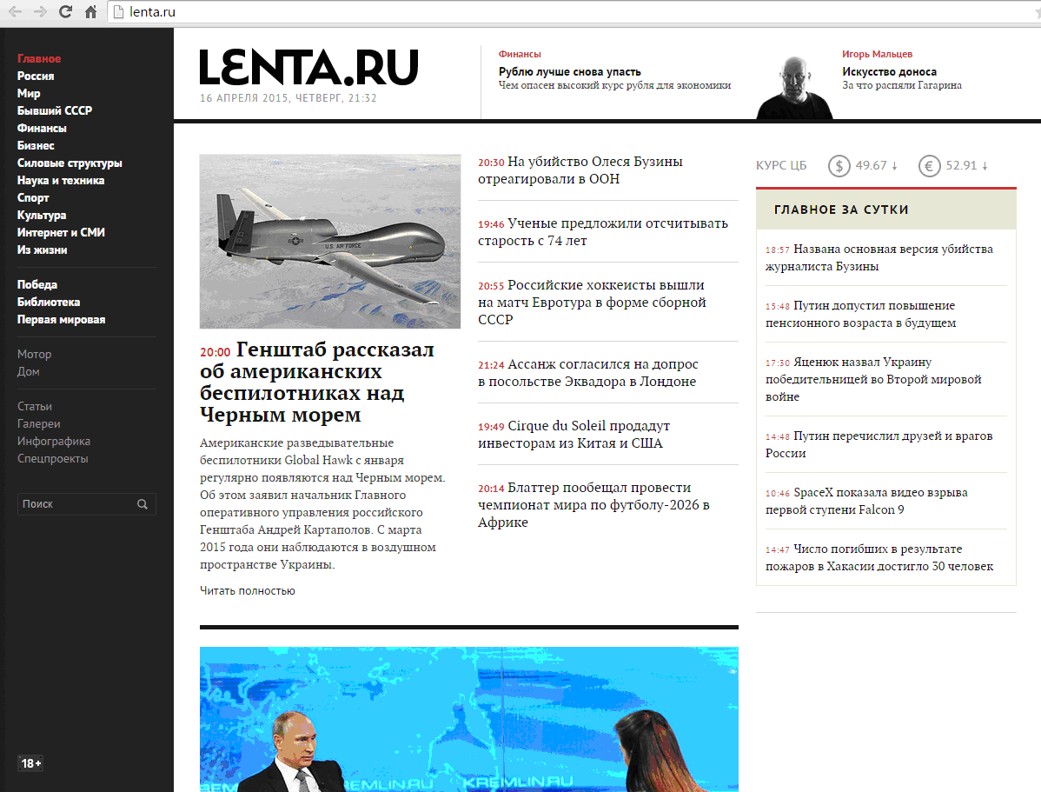
ПРИЛОЖЕНИЕ 2
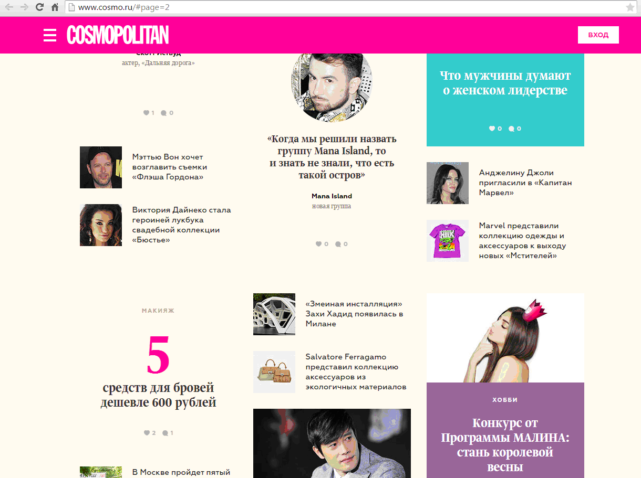
ПРИЛОЖЕНИЕ 3
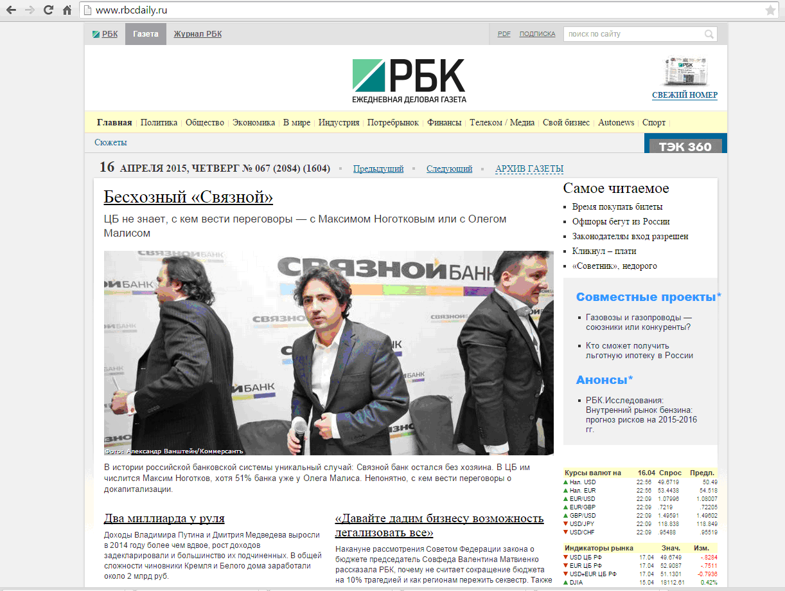

ПРИЛОЖЕНИЕ 4
